Содержание
Введение 2
1 Анализ 5
1.1 Введение в предметную область 5
1.2 Обзор существующих программных средств 6
1.3 Процесс AS IS vs TO BE 10
1.4 Описание вариантов использования 14
1.5 Выработка требований и постановка задачи 14

Введение
Озеро Байкал — уникальный природный объект, внесённый в список Всемирного природного наследия ЮНЕСКО в 1996 году. Оно является самым глубоким озером планеты (максимальная глубина 1642 м), содержит около 19–20 % мировых запасов пресной поверхностной воды и отличается исключительным биоразнообразием: более 2500 видов животных и около 1000 видов растений, из которых свыше 70 % являются эндемиками. Экосистема Байкала крайне чувствительна к антропогенному воздействию, а период полного водообмена составляет около 377–400 лет, что делает любое загрязнение практически необратимым в течение жизни нескольких поколений.
Одной из наиболее острых экологических угроз в последние десятилетия стал пластиковый мусор. По данным научных экспедиций и волонтёрских акций («Чистый Байкал», «360 минут ради Байкала», проекты Эн+ Group и фонда «Озеро Байкал»), ежегодно на берегах и в прибрежной зоне озера скапливаются тысячи тонн отходов, из которых значительную долю составляют одноразовый пластик (бутылки, пакеты, упаковка, рыболовные сети и микропластик). Пластик не только портит ландшафт и угрожает туристической привлекательности региона, но и напрямую влияет на здоровье экосистемы: животные путаются в сетях и погибают, проглатывают фрагменты пластика, микропластик накапливается в пищевых цепях, включая рыбу, которую употребляют в пищу люди.
Несмотря на активную работу волонтёров, государственных органов и крупных компаний, систематический учёт и мониторинг мест скопления мусора до сих пор остаётся слабым местом. Основные проблемы:
- Отсутствие единой актуальной карты загрязнённых участков, доступной в реальном времени;
- Низкая вовлечённость местного населения и туристов в процесс сбора данных;
- Высокая трудоёмкость и стоимость полевых обследований для научных и природоохранных организаций;
- Отсутствие мотивации у людей сообщать о найденном мусоре (процесс кажется бюрократическим и «бесполезным»).
Современные мобильные технологии и подход геймификации успешно доказали свою эффективность в решении подобных задач по всему миру (примеры: Litterati (США), Marine Debris Tracker (NOAA), Clean Swell (Ocean Conservancy), российские проекты «Зелёный водитель», «Экологическая карта России»). Использование смартфонов позволяет пользователям осуществлять мониторинг за экологией, а игровые механики существенно повышают вовлечённость и удержание пользователей.
Для решения вышеописанных проблем предлагается идея экологической платформы «Байкал без пластика» — мобильного приложения-геймифицированного инструмента для сбора достоверных геопривязанных данных о местах пластикового загрязнения.

Цель проекта
Разработать и запустить мобильное приложение «Байкал без пластика», которое позволит собирать, систематизировать и визуализировать актуальные данные о местах скопления мусора на побережье и прилегающих территориях озера Байкал с помощью вовлечённых пользователей-гражданских учёных
Задачи проекта
- Разработать систему учёта и аутентификации пользователей, профили и историю активности.
- Спроектировать интуитивно понятный и привлекательный пользовательский интерфейс приложения (iOS и Android).
- Реализовать механизм сбора геопривязанных фотографий загрязнений с автоматической и модерируемой классификацией типов мусора.
- Создать автоматизированную систему оценивания и поощрения пользователей (внутриигровая валюта, достижения, рейтинг, уровни).
- Обеспечить хранение, обработку и открытый доступ к собранным данным для научных организаций, органов власти и эко-активистов.

Анализ

Введение в предметную область
Байкал — древнейшее (25–30 млн лет) тектоническое озеро, содержащее 23 615 км³ пресной воды. Особый статус объекта ЮНЕСКО накладывает на Россию международные обязательства по сохранению его уникальной экосистемы. Любое серьёзное ухудшение состояния может привести к вынесению объекта в список «Всемирное наследие под угрозой».
Источники и масштабы пластикового загрязнения Байкала:
- Туризм (около 2–2,5 млн посетителей в год, пик в летний сезон);
- Местное население прибрежных посёлков (несанкционированные свалки, отсутствие раздельного сбора);
- Рекреационные зоны и турбазы;
- Рыболовство и браконьерство (потерянные сети, снасти);
- Трансграничный перенос по рекам (Селенга приносит мусор из Монголии).
По оценкам Лимнологического института СО РАН и волонтёрских акций, в среднем на 1 км береговой линии в популярных местах отдыха скапливается от 50 до 400 кг мусора, из них 30–60 % — пластик.
Существующие подходы к мониторингу и уборке мусора:
- Волонтёрские субботники и крупные акции (En+ Group, ВСЖД, «Заповедное Прибайкалье»);
- Научные экспедиции (ЛИН СО РАН, Байкальский музей);
- Государственные программы (нацпроект «Экология», федеральная целевая программа охраны озера Байкал до 2024 г., продлена до 2030 г.);
- Отдельные мобильные приложения и веб-карты (например, карта свалок ОНФ, но без фокуса на Байкал и без геймификации).
Ключевая проблема:
на сегодняшний день нет единой, постоянно обновляемой, общедоступной и достоверной карты пластикового и иного антропогенного загрязнения Байкала, которая бы формировалась в реальном времени самими людьми, находящимися на местности. Существующие акции дают точечные «снимки» раз в год, а научные экспедиции охватывают лишь малую часть 2000+ км береговой линии.
Актуальность идеи:
- Быстро растущий туристический поток (рост на 15–25 % ежегодно до пандемии, восстановление в 2024–2025 гг.).
- Усиление внимания государства и общества к экологической повестке (нацпроект «Экология», ESG-повестка крупных компаний).
- Массовое распространение смартфонов даже в отдалённых районах Прибайкалья.
- Проверенная эффективность геймификации для повышения вовлечённости (удержание пользователей в аналогичных проектах в 5–10 раз выше, чем в обычных формах отчётности).
- Возможность предоставить научным и природоохранным организациям бесплатный поток актуальных данных для планирования уборок и исследований.

Обзор существующих программных средств
В современном мире цифровые технологии играют ключевую роль в решении экологических проблем, включая мониторинг загрязнения водоемов пластиком и другими антропогенными отходами. Мобильные приложения и веб-платформы позволяют собирать данные от пользователей (краудсорсинг), визуализировать информацию в реальном времени и мотивировать участие через геймификацию. Однако в контексте озера Байкал, уникального объекта Всемирного наследия ЮНЕСКО, специализированных инструментов для систематического отслеживания пластикового загрязнения остается крайне мало. Существующие решения можно разделить на три категории: государственные и научные системы мониторинга, общероссийские и международные краудсорсинговые приложения для фиксации нарушений, а также геймифицированные платформы для экологического образования и уборок. Эти инструменты в целом эффективны для общих задач, но не адаптированы к специфике Байкала — его удаленным территориям, сезонному туризму и необходимости реального времени обновления данных о пластике. Ниже мы последовательно разберем ключевые примеры, опираясь на их функционал, сильные и слабые стороны, а также потенциал интеграции с предлагаемым проектом.
Сначала рассмотрим государственные и научные системы мониторинга, которые формируют основу официального контроля за экосистемой Байкала. Федеральная служба по гидрометеорологии и мониторингу окружающей среды (Росгидромет) реализует комплексный государственный мониторинг уникальной экологической системы озера Байкал в соответствии с Постановлением Правительства РФ № 260 от 18 февраля 2023 года. Практическая работа ведется территориальными органами — Иркутским и Забайкальским УГМС — под руководством НИУ Росгидромета. Это включает стационарные станции для измерения уровня воды, приточности, атмосферного воздуха и гидрохимических показателей в прибрежной зоне. В 2020–2025 годах в рамках федерального проекта по сохранению Байкала были установлены новые станции наблюдения, интегрирующие big data для анализа загрязнений, включая микропластик. Данные публикуются в информационно-аналитических материалах Росгидромета и доступны через веб-порталы, такие как ecomonitor-baikal.ru. Однако эти системы ориентированы на профессиональные экспедиции и не имеют публичных мобильных интерфейсов для гражданского вклада: пользователи не могут загружать фото или геоданные в реальном времени, что ограничивает охват 2100 км береговой линии. Аналогично, Лимнологический институт СО РАН и Иркутский государственный университет (ИГУ) проводят исследования микропластика (например, экспедиции 2024 года с участием 10 институтов РАН), но результаты доступны только в научных публикациях, без интерактивных приложений.
Переходя к краудсорсинговым приложениям, стоит отметить, что они ближе к идее нашего проекта, позволяя пользователям фиксировать нарушения с помощью смартфонов. В России лидирует официальное приложение "Наша природа" от Министерства природных ресурсов и экологии РФ, запущенное в 2019 году и скачанное более 10 000 раз. Оно предназначено для сообщений о свалках, загрязнениях водоемов и других нарушениях: пользователь загружает фото с геолокацией, и данные передаются в органы власти для реакции.
Приложение интегрировано с нацпроектом "Экология" и охватывает всю страну, включая Прибайкалье. Похожий функционал предлагает "Экологическая карта России" от Общероссийского народного фронта (ОНФ): веб- и мобильная версия для фиксации свалок с уведомлениями о статусе жалоб. Данные используются для планирования уборок, но фокус шире Байкала. Международный аналог — TrashOut, интерактивная карта несанкционированных свалок по всему миру, включая Россию. Пользователи отмечают места мусора (включая пластик), указывают тип и размер, а данные помогают организовывать уборки и обращения к властям. В Сибири приложение активно, но без специфики для Байкала: нет геопривязки к озеру или механик для туристов. Эти инструменты сильны в юридической интеграции (жалобы доходят до чиновников), но слабы в вовлеченности — процесс кажется бюрократическим, без мотивации для повторного использования. По отзывам пользователей, "Наша природа" страдает от нестабильности и отсутствия обратной связи, что снижает удержание.
Геймифицированные платформы добавляют элемент мотивации, превращая мониторинг в игру, что особенно актуально для привлечения молодежи и туристов. В России ярким примером служит "Чистые Игры" — приложение для командных соревнований по уборке мусора, работающее в 17 странах с 2012 года. Пользователи фиксируют объемы собранных отходов (в кг), получают баллы, соревнуются в рейтингах и зарабатывают достижения. Проект проводит акции на Байкале (например, в Иркутской области в 2024–2025 годах), интегрируясь с волонтерскими движениями En+ Group. Геймификация здесь полная: лидерборды, челленджи и награды повышают вовлеченность в 3–5 раз по сравнению с обычными субботниками. Однако акцент на оффлайн-уборках, а не на онлайн-сборе фото для мониторинга — приложение не строит карту в реальном времени. Для детей и образования подходят "Экоферма" и "Enercities": в "Экоферме" (российская разработка) игрок строит ферму, балансируя экономику и экологию, изучая переработку и возобновляемую энергию; "Enercities" (финансируется Еврокомиссией) учит стратегическому планированию городов с учетом устойчивости. Эти игры просветительские, но не фокусируются на реальном загрязнении Байкала. Международные аналоги, такие как Litterati (США, >12 млн зафиксированных объектов), Marine Debris Tracker (NOAA, 80+ стран) и Clean Swell (Ocean Conservancy), ближе к нашей концепции: фотофиксация мусора с AI-классификацией, баллы за вклад и глобальные карты. Litterati мотивирует через достижения, а Marine Debris Tracker — через лидерборды, но все они ориентированы на океаны или общие пресные водоемы, без байкальского модуля.
Для наглядного сравнения существующих средств с предлагаемым приложением "Байкал без пластика" приведем таблицу ключевых аспектов (см. таблицу 1). Она иллюстрирует пробелы на рынке и преимущества нашей разработки.
Таблица 1 – Ключевые аспекты
Аспект | "Наша природа" / "Экологическая карта" | "Чистые Игры" / TrashOut | Litterati / Marine Debris Tracker | "Байкал без пластика" (предлагаемое)
Фокус на Байкале и пластике | Частично (общие нарушения, включая водоемы) | Нет (общие уборки, свалки) | Нет (глобальный/океанический) | Да, геопривязка к Прибайкалью, классификация пластика
Краудсорсинг фото/гео | Да, с передачей в органы | Да, с картой свалок | Да, с AI-анализом | Да, с модерацией и реал-тайм обновлением
Геймификация | Минимальна (рейтинги жалоб) | Полная (баллы, соревнования) | Частичная (достижения, лидерборды) | Полная (валюта, уровни, челленджи для туристов)
Доступ к данным | Для властей (закрытый) | Открытый для НПО | Открытый для науки (API) | Открытый API для НПО, властей, ЮНЕСКО
Вовлеченность пользователей | Низкая (бюрократия, отсутствие мотивации) | Средняя (оффлайн-фокус) | Высокая (глобальные челленджи) | Высокая (адаптация для 2–2,5 млн туристов ежегодно)
Охват и актуальность | Национальный, но фрагментарный | Глобальный, но не реал-тайм | Глобальный, данные 2015–2025 гг. | Региональный, реал-тайм с пилотом в 2026 г.

Из таблицы видно, что существующие приложения решают отдельные задачи — от юридической фиксации до образовательных игр, — но не интегрируют их в единую систему для Байкала. Например, "Чистые Игры" мотивируют уборки, но не строят карту для планирования; Litterati предлагает AI, но игнорирует локальные реалии (удаленность, сезонность). В 2025 году, с ростом туризма на 15–20% постпандемия, эти пробелы усугубляются: данные Росгидромета охватывают <10% берегов, а гражданские apps дают лишь точечные снимки.
В заключение, обзор существующих программных средств подчеркивает ценность разработки "Байкал без пластика" как решения, заполняющего критические ниши на рынке. В отличие от фрагментарных и неадаптированных инструментов, наше приложение объединяет краудсорсинг с полной геймификацией, фокусируясь на пластиковом загрязнении Байкала и мотивируя массовое участие туристов и местных (через валюту, достижения и реал-тайм карту). Это не только повысит вовлеченность в 5–10 раз (по аналогии с Clean Swell), но и предоставит открытый поток данных для нацпроекта "Экология", Росгидромета и ЮНЕСКО, способствуя системному мониторингу и предотвращению необратимого ущерба уникальной экосистеме. В итоге, проект трансформирует пассивных наблюдателей в активных "гражданских ученых", усиливая эффективность существующих решений и обеспечивая долгосрочную сохранность озера для будущих поколений.

Процесс AS IS vs TO BE
    - Процесс AS IS
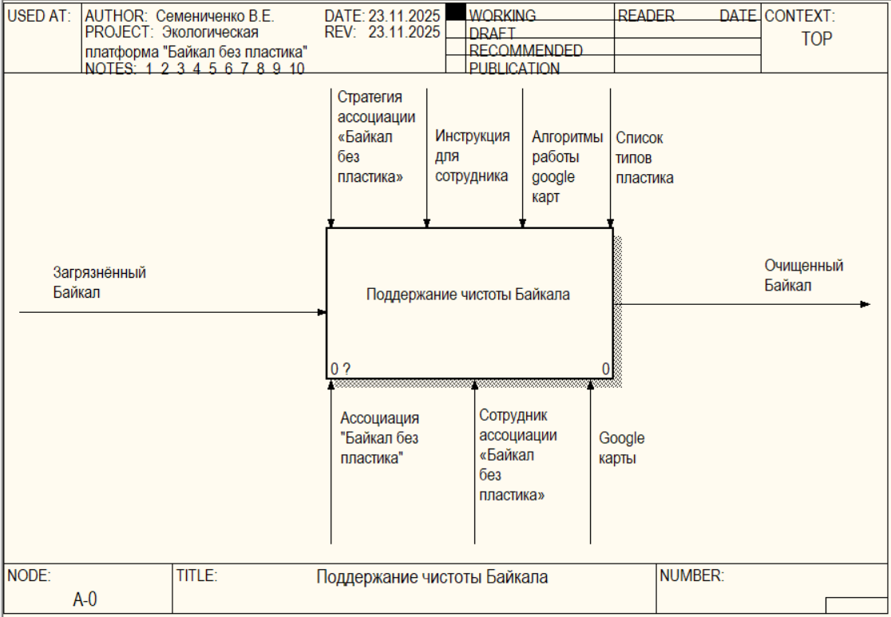
Рисунок 1 – Блок «Поддержание чистоты Байкала» (AS IS)
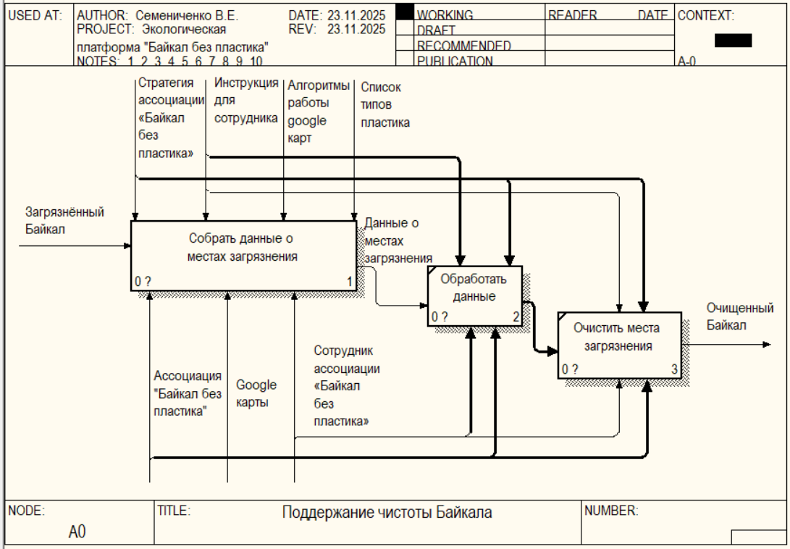
Рисунок 2 – Декомпозиция блока «Поддержание чистоты Байкала» (AS IS)
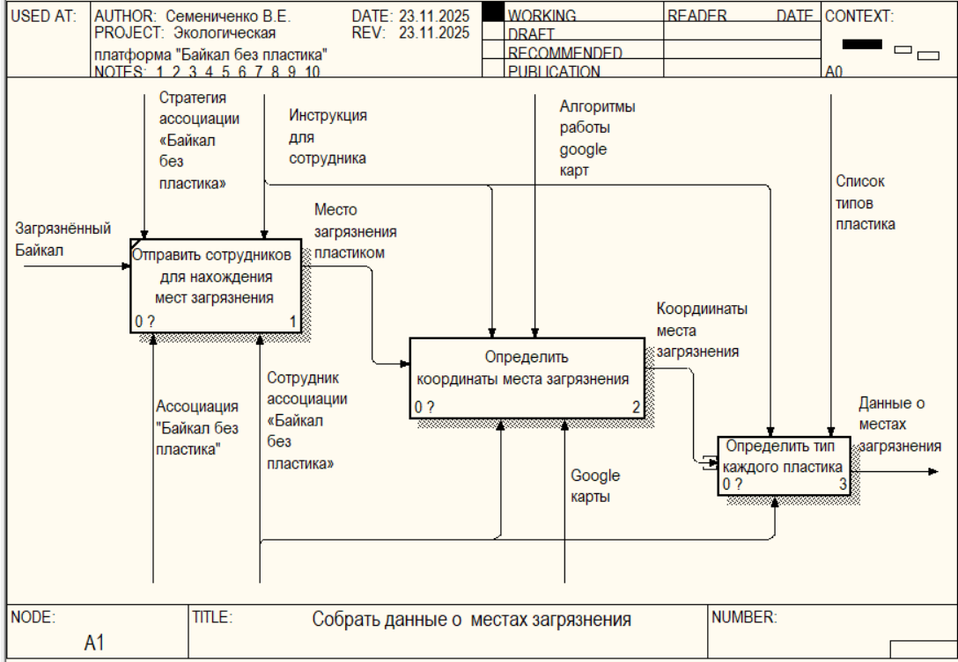
Рисунок 3 – Декомпозиция блока «Собрать данные о местах загрязнения» (AS IS)

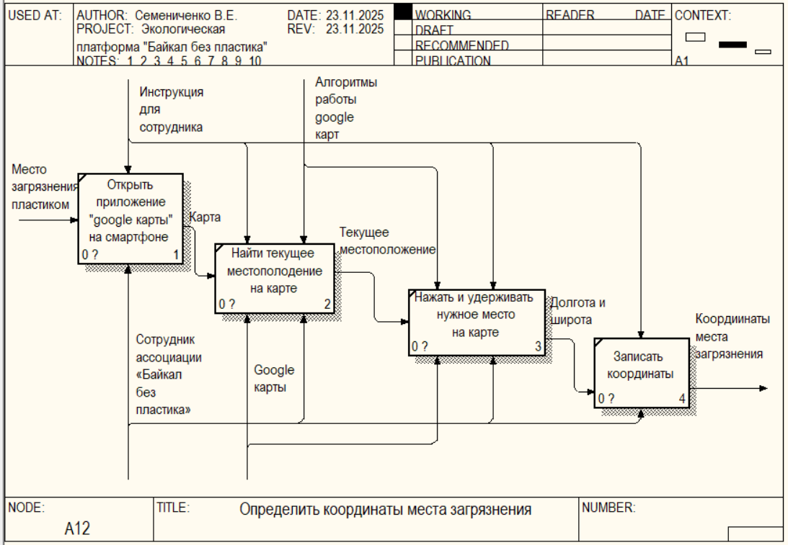
Рисунок 4 – Декомпозиция блока «Определить координаты места загрязнения» (AS IS)
    - Процесс TO BE
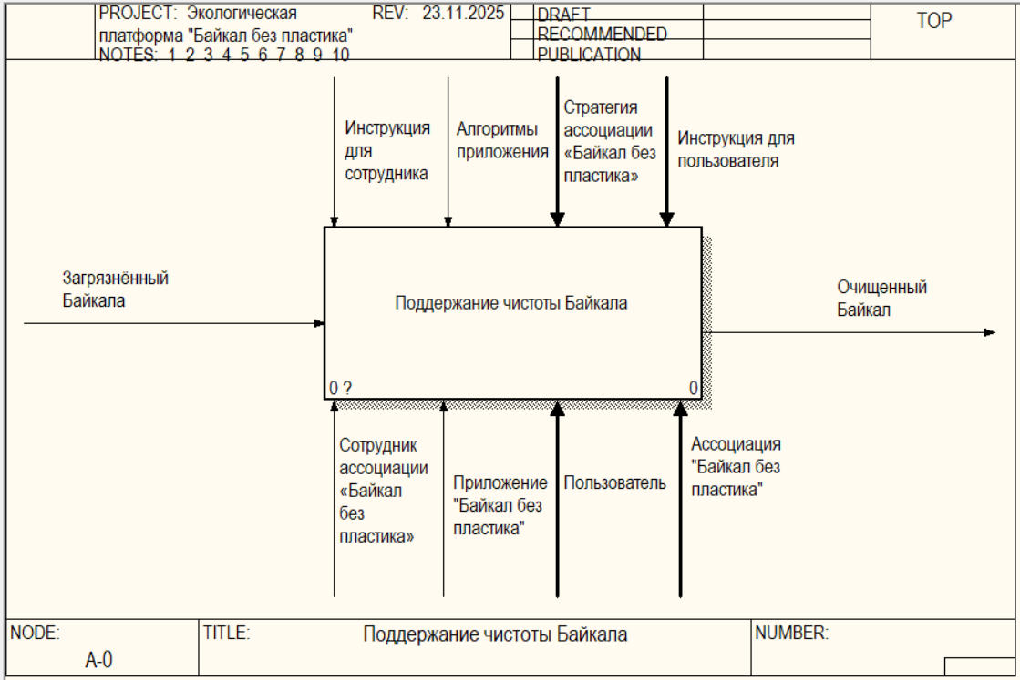
Рисунок 5 – Блок «Поддержание чистоты Байкала» (TO BE)
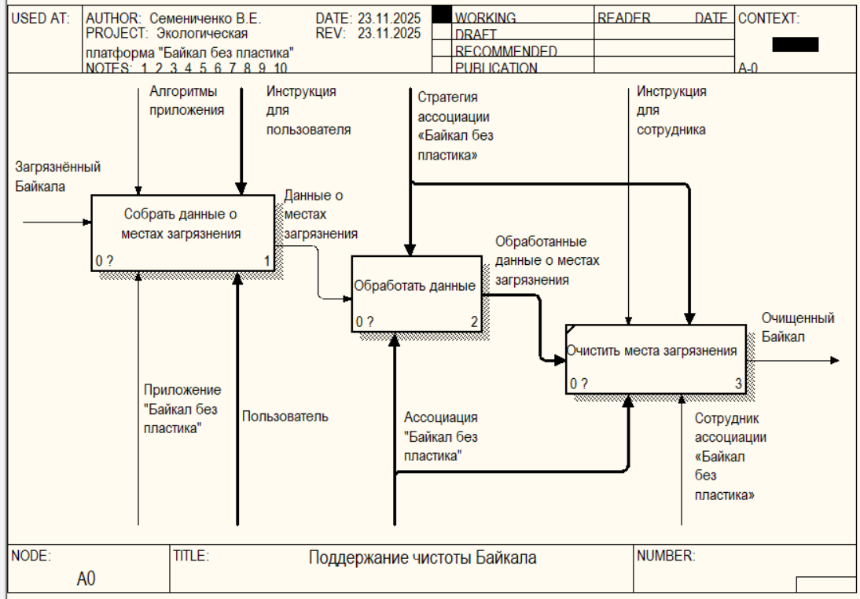
Рисунок 6 – Декомпозиция блока «Поддержание частоты Байкала» (TO BE)
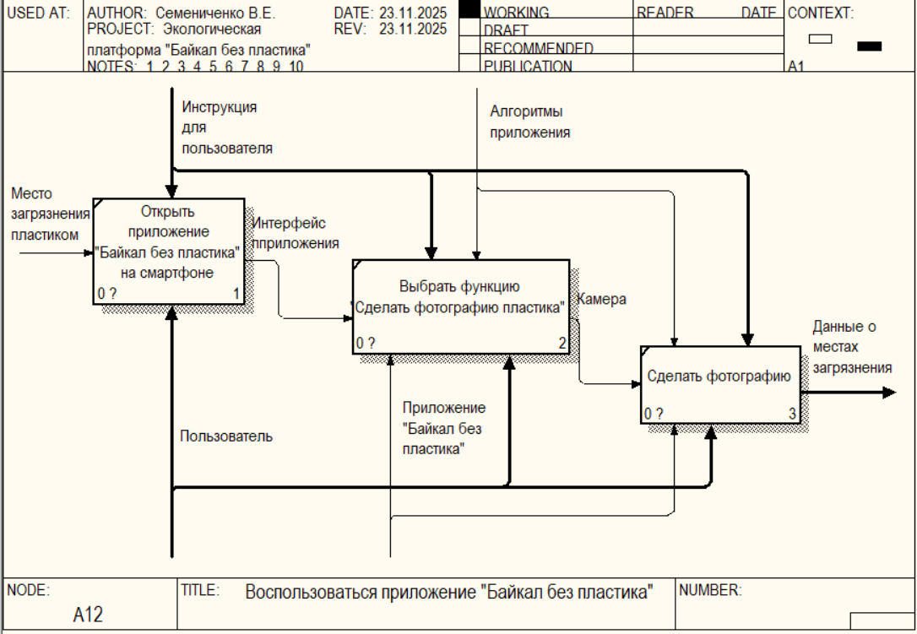
Рисунок 7 – Декомпозиция блока «Воспользоваться приложением “Байкал без пластика”» (TO BE)
Как видно на диаграмме AS IS (см. рисунки 1 – 4 компании приходится выделять дополнительные ресурсы для сбора данных, при этом все эти данные заполняются вручную. В то время как на диаграмме TO BE (см. рисунки 5 – 7) сбором данных занимается пользователь, который отправляет все нужные данные для обработки автоматически.

Описание вариантов использования
Диаграммы вариантов использования представлены на рисунке 8.
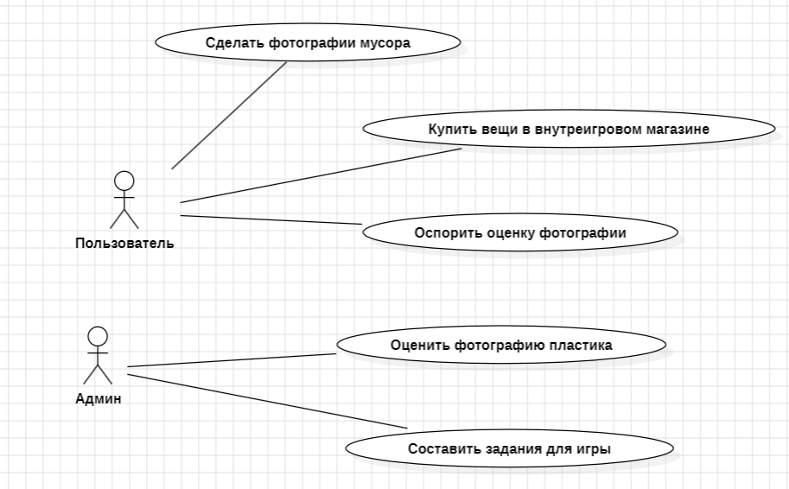
Рисунок 8 – Описание вариантов использования

Выработка требований и постановка задачи
Данный проект будет включать в себя следующие задачи:
  - Учёт пользователь
  - Учёт непроверенных фотографий
  - Учёт проверенных фотографий
  - Учёт заданий
  - Учёт внутреигровых предметов
  - Учёт купленных внутреигровых предметов
  - Создание системы автоматической системы фотографий
  - Создание нейросети для определения типа и количесва пластика

